[Thực hành] Thuật toán chuyển đổi nhiệt độ

Mô tả thuật toán nhập một giá trị là độ 0C (Celsius) và chuyển nó sang độ 0F (Fahrenheit).

Công thức chuyển đổi:

C/5 = (F-32)/9

Bài làm:

Pseudo-code:

Begin  
    Input C  
    F = (9\*C)/5 + 32  
    Display F  
End

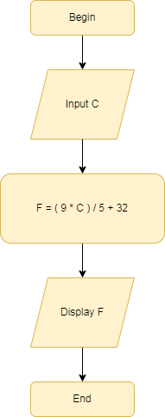Lưu đồ: